Exercício sobre SLR.

Nome: João Lucas Lima de Melo

Considere a gramática G13 (figura em anexo) para responder.

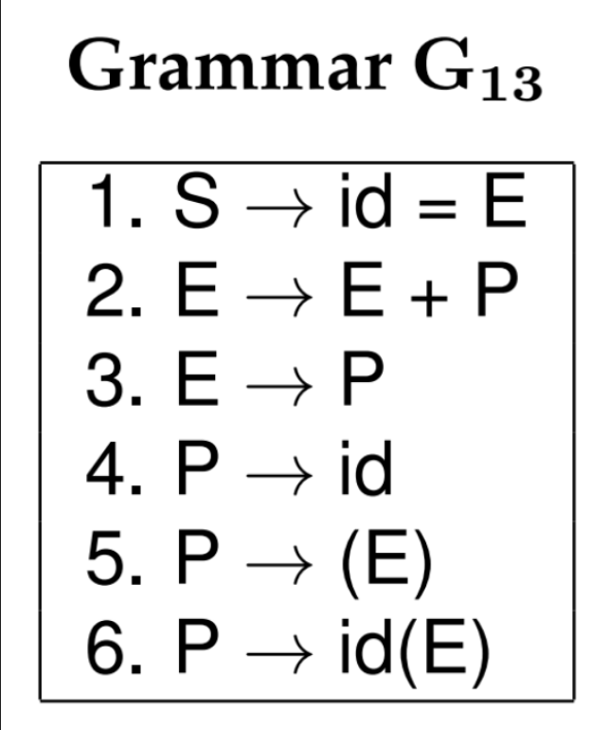

(a) Desenhe o autômato LR(0) para a gramática G13.

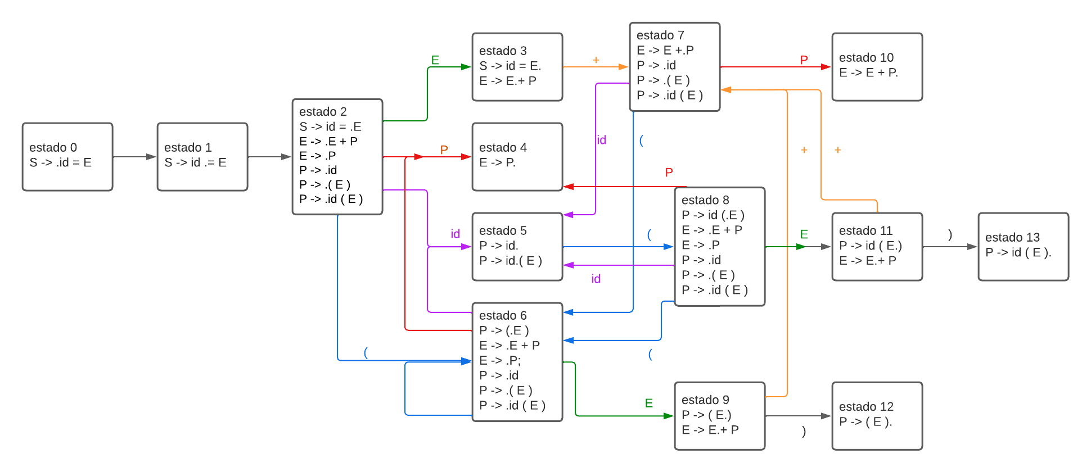

(b) Escreva a tabela de análise SLR para G13.

| Estado | Ação | | | | | GOTO | | | |
| --- | --- | --- | --- | --- | --- | --- | --- | --- | --- |
|  | id | = | + | ( | ) | $ | S | E | P |
| 0 | S1 |  |  |  |  |  |  |  |  |
| 1 |  | S2 |  |  |  |  |  |  |  |
| 2 | S5 |  |  | S6 |  |  |  | 3 | 4 |
| 3 |  |  | S7 |  |  | accept |  |  |  |
| 4 |  |  | R2 |  | R2 | R2 |  |  |  |
| 5 |  |  | R3 | S8 | R3 | R3 |  |  |  |
| 6 | S5 |  |  | S6 |  |  |  | 9 | 4 |
| 7 | S5 |  |  | S6 |  |  |  |  | 10 |
| 8 | S5 |  |  | S6 |  |  |  | 11 | 4 |
| 9 |  |  | S7 |  | S12 |  |  |  |  |
| 10 |  |  | R1 |  | R1 | R1 |  |  |  |
| 11 |  |  | S7 |  | S13 |  |  |  |  |
| 12 |  |  | R4 |  | R4 | R4 |  |  |  |
| 13 |  |  | R5 |  | R5 | R5 |  |  |  |

(c) A gramática é LL(1)? Explique.

De acordo com a definição dada em *“Introduction to Compilers and Language Design'', uma* das características que define uma gramática LL(1) é o fato da estrutura não possuir recursividade à esquerda. Não é o que se observa em G13.

Analisando a gramática, é possível notar a existência da recursividade pela regra 2, onde está definido “E -> E + P”, em que um símbolo não-terminal chama a si mesmo pela esquerda. Portanto, G13 não é uma gramática LL(1).

(d) A gramática é SLR? Explique.

De acordo com a definição dada em *“Introduction to Compilers and Language Design”*, uma gramática é dita SLR se esta pode ser analisada através da técnica de análise SLR,

Na questão (b) foi aplicada a análise SLR sobre a gramática G13 e construída a tabela de análise. Portanto,pode-se afirmar que a gramática é SLR.